北京工业大学

**《数字图像处理》实 验 报 告（三）**

|  |  |  |  |
| --- | --- | --- | --- |
| 课程名称 | 数字图像处理 | 实验名称 | 实验三 |

|  |  |  |  |
| --- | --- | --- | --- |
| 学号 | 21071003 | 姓名 | 高立扬 |

|  |  |  |  |
| --- | --- | --- | --- |
| 班号 | 210710 | 实验日期 | 2023.11 |

评阅意见：

成绩 教师签字：

年 月 日

1. 背景知识
2. 空域图像增强

图像增强的目标是凸显或抑制图像的特征，使得图像更适合不同的研究领域的不同特殊需求。空域图像增强分为了点处理和邻域处理，本实验题目需要用到邻域处理，即对图像中任意像素的增强，会作用于该像素邻域内的所有像素。邻域处理的作用通常是锐化或平滑图像，会使用到空域模板，这种模板本身称为空域滤波器。空滤滤波按数学形态分类又分为线性滤波和非线性滤波。

1. 拉普拉斯算子

本实验重点为空域锐化滤波，它会增强图像边缘和细节，但同时也可能会带来噪声被放大的副作用。拉普拉斯算子是二阶差分滤波算子，它的双响应特性可以定位图像中的边缘和细节。

下面是MATLAB中的Laplacian算子的定义：

如讲义第三章298页所示，MATLAB的Laplacian算子采用4邻域拉普拉斯算子模板，如果想要用8邻域模板，还需要乘以2。卷积核定义函数为kernel = fspecial(‘laplacian’, alpha)，其中alpha便是上式中的α，默认数值为0.2，取值范围是[0,1]，用户可以自行调节。常用的4邻域拉普拉斯滤波器取α=0，α=1/3。

1. 个人理解

大一在学习吴恩达《机器学习》的时候，就曾接触到了卷积核和卷积的概念。当时课程介绍了一些能提取水平和纵向边缘的卷积核，还有高斯模糊卷积核等，那是我第一次接触到图像处理的相关概念。后来为期一年的星火计划课题和也和图像处理有很大联系，在处理数据集时，我学习到了灰度图和图像拉伸变换的知识。大二加入PIP战队视觉组后，又进一步学到了opencv基础知识。我认为，本实验所用到的拉普拉斯滤波，本质是滤波卷积核对图像特征的提取，这也正是深度学习中卷积层的作用。

虽然我对数字图像处理领域接触较早，但是缺乏系统性的课程学习。通过本课程空域图像增强章节的学习，我学习到了一维和二维的差分滤波，学到了各种专用卷积核以及专有名词，并得以通过实验来巩固知识。

1. 实验思路
2. 实验设计
3. 通过公式得到增强后的图像，其中为原图片波形，b为高频系数，=Laplacian(f)

上式中，b是需要手动求解的未知量，其数值大小直接决定了增强后图像的增强质量，因此手动寻找较好的未知量b十分必要。构建一组可能的取值，通过观察对比，不断缩小取值区间，即用二分法来寻找未知量b的较优解。

1. 将（2）中得到的b数值代入，得到增强后的图像，对比说明4邻域与8邻域的效果。
2. 微调b的数值，应用到8邻域滤波上，观察是否有改善
3. 若有改善，尝试寻找更好的数值
4. 总结
5. 实验环境

MATLAB R2022a - academic

1. 实验过程
2. 通过imread读取实验三的图片，由pic变量来存储图片数组。
3. 定义滤波器k1,k2，令α分别取0，1/3。首先取bs1 = [1, 2, 3, 4, 5, 6, 7, 8, 9, 10]作为高频系数待选数组，分别滤波并保存图像，进行对比。全部图片见b1文件夹，下面展示图1-2.。如图可见，大高频系数虽然可以使图片锐化力度更大，每一扇肋骨的轮廓更加清晰，但是同时会带来非常多的椒盐噪声（椒噪声居多）在不用其他滤波进行降噪的情况下，需要适当调小b的取值。

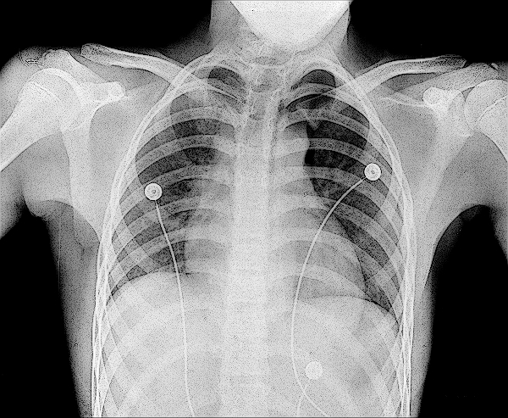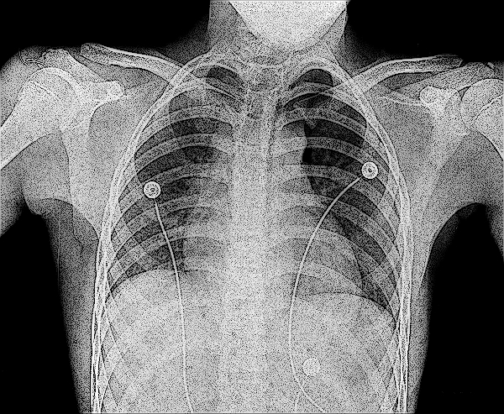

图1-2.b=3 or b=10

取bs2 = [2, 2.25, 2.5, 2.75, 3, 3.25, 3.5, 3.75, 4]，通过主观判断，认为[2,2.75]区间更合适，进一步取bs3 = [2, 2.125, 2.25, 2.375, 2.5, 2.625, 2.75]，发现此时图片在肉眼上已经很难再看出噪点谁多谁少，通过对比图片内存，秉承节省内存资源的原则，决定取bs4 = [2, 2.0625 , 2.125, 2.1875, 2.25]，最后决定b取2.1875。如下图3-4.可见，图片几乎没有什么区别了，但是左图有341KB而右图只有333KB。

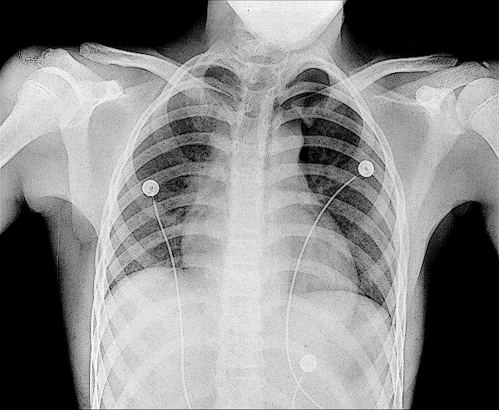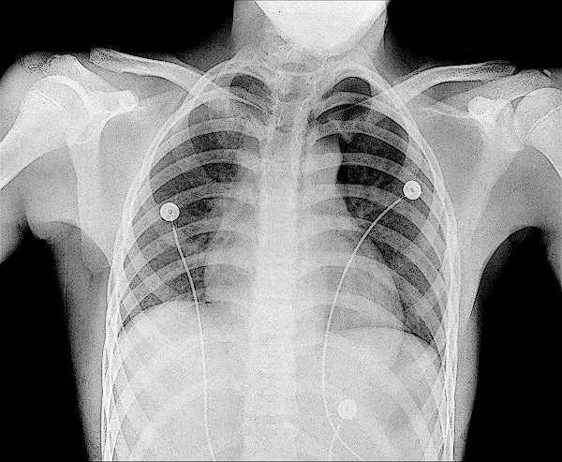

图3-4.b=2.375 or b=2.1875

1. 通过滤波器k1，k2，得到滤波后的图像代入公式，再代入b=2.1875的到根目录下的图片k1.png，k3.png如下图5-6.所示，可以发现8邻域的效果比4邻域的效果好很多。（和原图的对比见5.）不过8邻域效果好归好，其所占内存空间也大很多，足足比4邻域大了75KB。

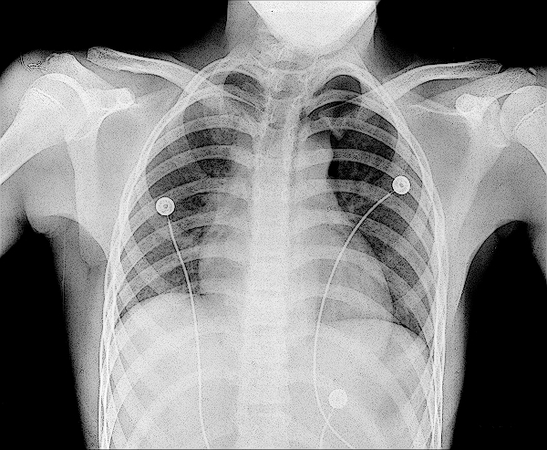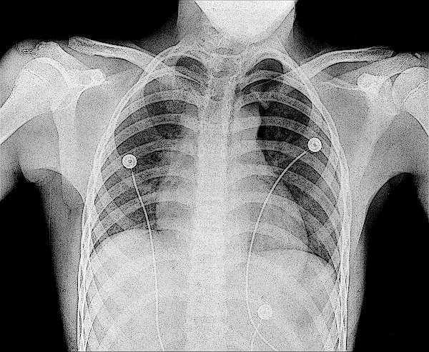

图5-6. 4邻域 & 8邻域

1. 拉普拉斯算子邻域的改变，是否会放大b带来的影响？通过设置bs=[2, 2.0625 , 2.125, 2.1875, 2.25]，再次进行对比实验，如下图7-8.所示，全部图片见文件夹b2，发现图片仍然很难肉眼观察到有区别，说明在4邻域滤波和8邻域滤波上，只需要寻找一个较优解b即可。

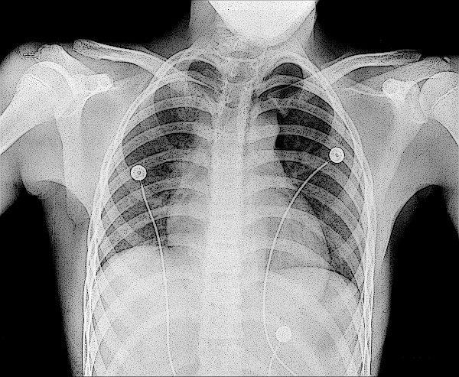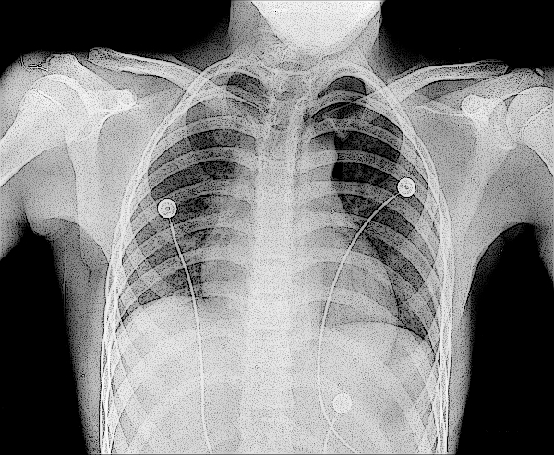

图7-8.b=2.25 or b=2

1. 对比如下所示：

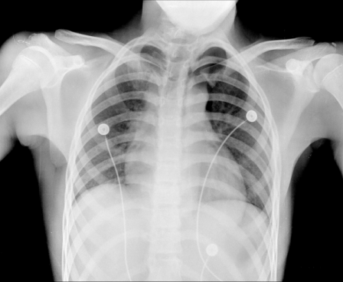

图9-11.左为4邻域 中为原图 右为8邻域

1. 实验总结

实验结果表明

①在[1,10]的取值范围内，[2,2.75]是b的一个较优的取值区间，个人认为b取2.1875更加合适

②α取值越低，拉普拉斯算子滤波能力越强，即获取的图片特征越多，但代价是噪声也越多

③8邻域拉普拉斯算子性能优于4邻域拉普拉斯算子，代价是占内存空间更大。

1. 感想

我一直很抗拒用MATLAB编程，因为大一优先接触的是python，而且曾学过MATLAB但是没学明白……这次实验我勇敢地学习了MATLAB编程，虽然还是踩了不少坑，写代码也显现出了我一些python中不好的代码习惯，但是我感觉到了MATLAB针对于数学问题的方便快捷和轻量化。在实验八中，我会使我的代码更加简洁。

通过本次实验，我不但系统性地学习了空域图像增强以及拉普拉斯滤波，并且将理论付诸于实践，通过实验获取了满意的高频系数，得出了预期中的实验结果。